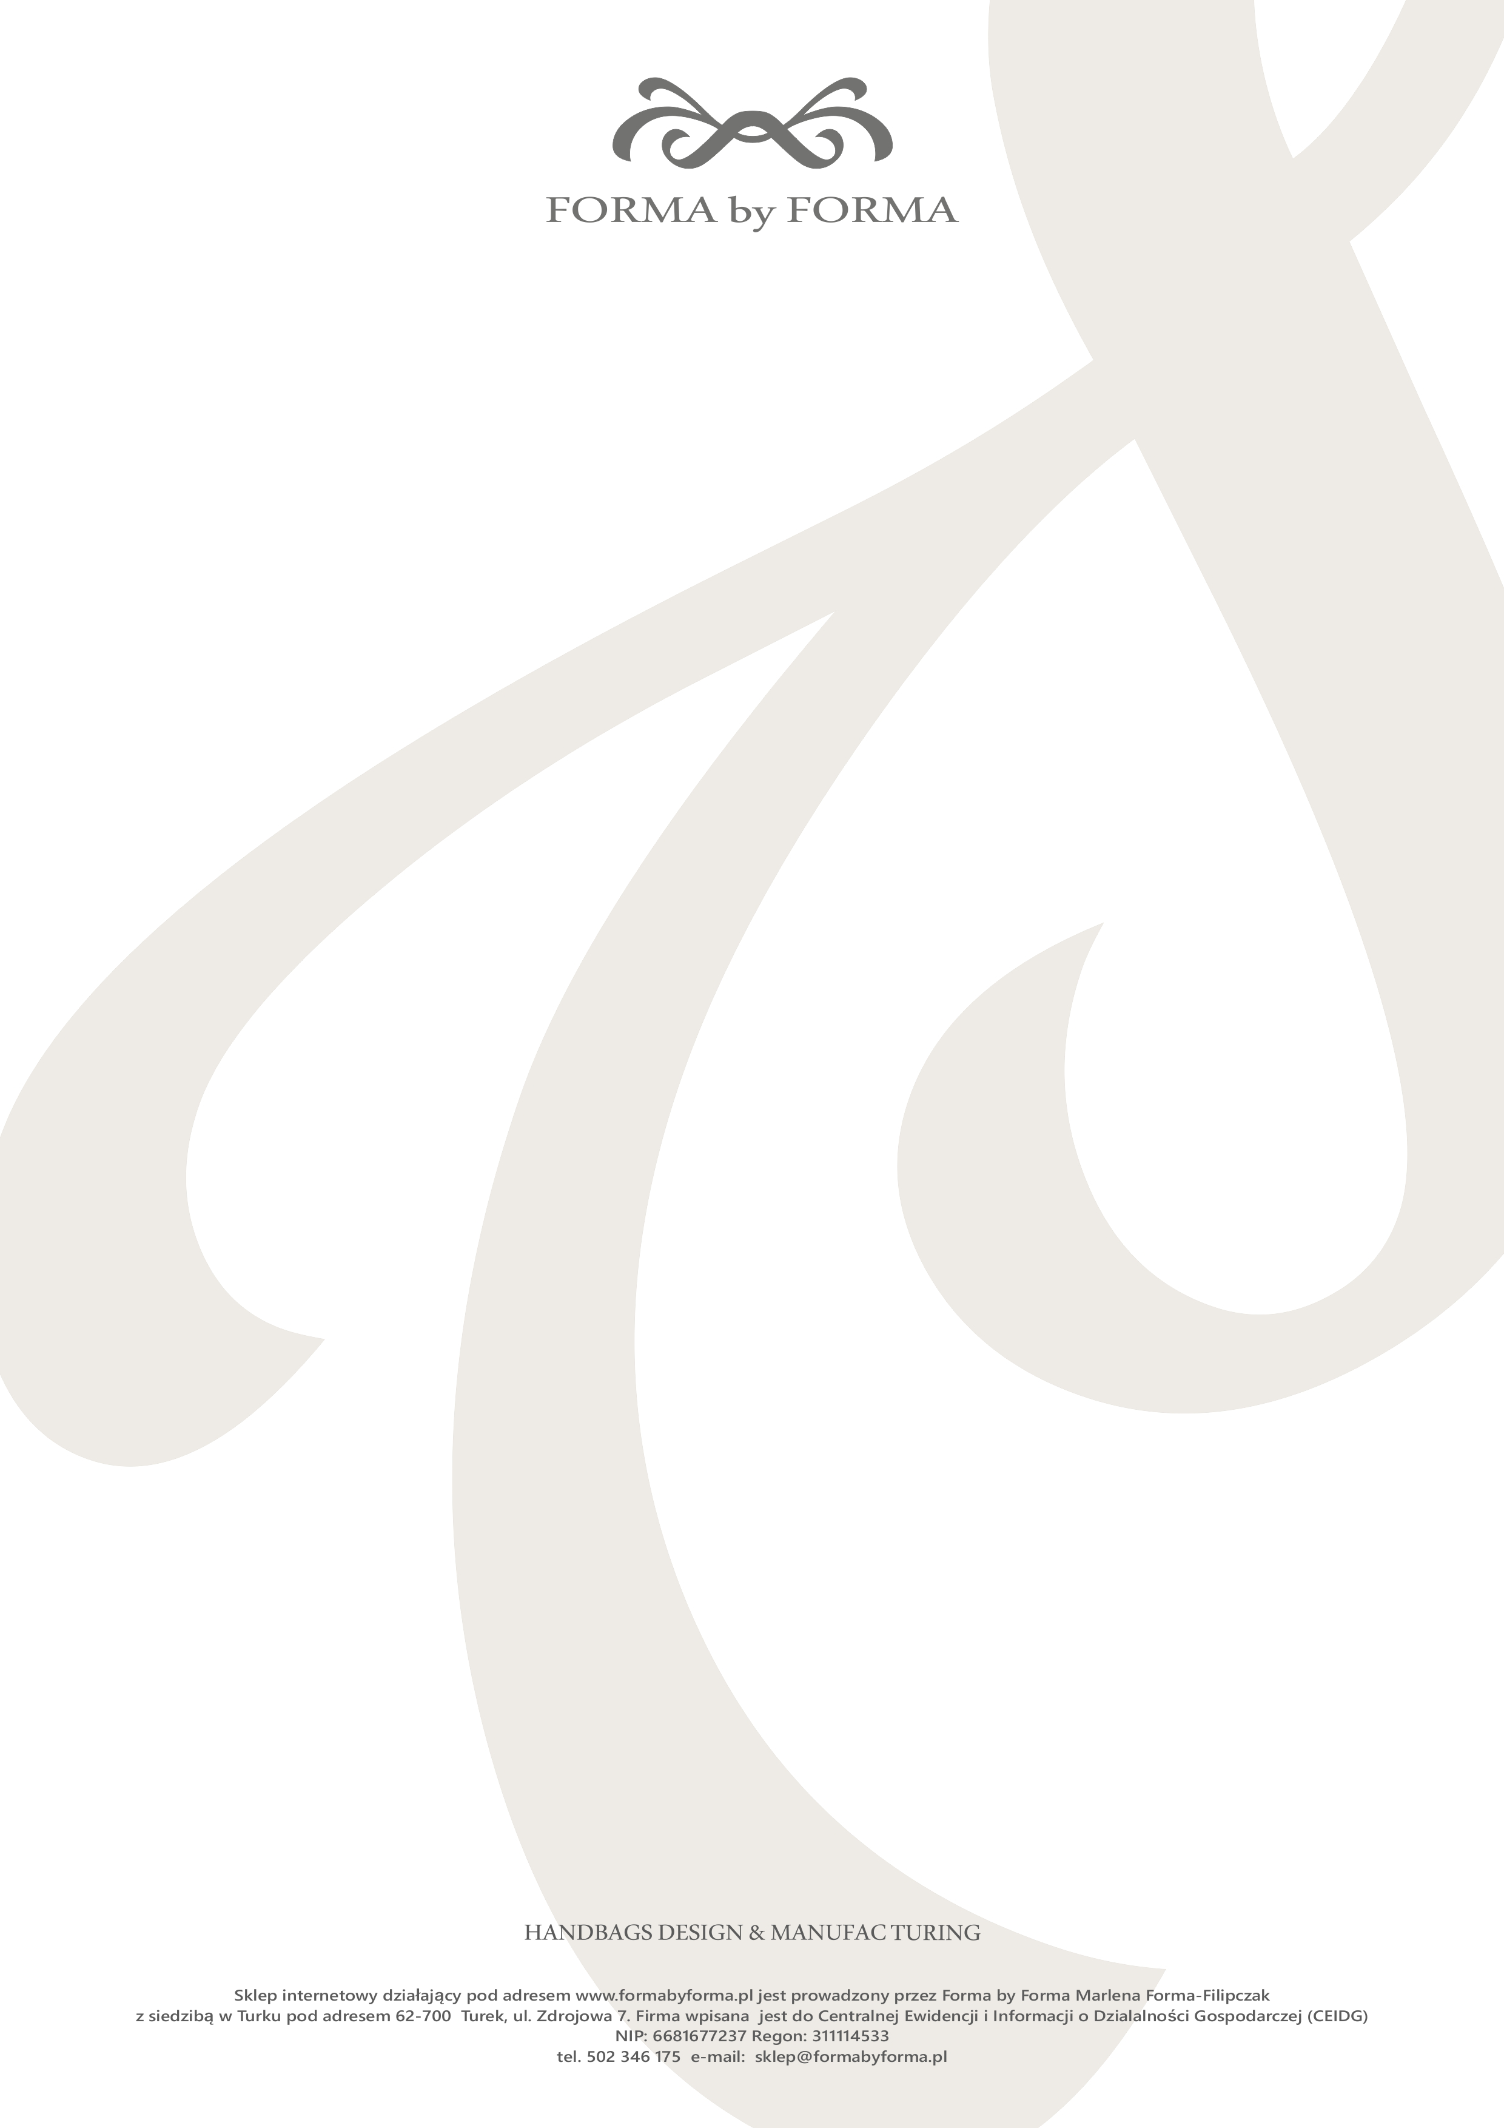

_________________ _  Imię i nazwisko konsumenta(-ów)  ___________________________  ___________________________  Adres konsumenta(-ów) |  | ___________________  Miejscowość i data  Nazwa i adres przedsiębiorcy:  Forma by Forma  ul. Zdrojowa 7  62-700 Turek  woj. Wielkopolskie  email: sklep@formabyforma.pl  lub kontakt@formabyforma.pl
Reklamacja towaru
(formularz ten należy wypełnić i odesłać tylko w przypadku chęci złożenia reklamacji)

Niniejszym zawiadamiam, iż zakupiony przeze mnie w dniu ……………………..… towar jest wadliwy. Wada polega na……………………………………………………………………………………………………. …………………………………………………………………………………………………………………......……………………………………………………………………..………………………………………………………………………………………………..……….………………………………………………………….…………
Wada została stwierdzona w dniu ……………………….. Z uwagi na powyższe, na podstawie ustawy z dnia 23 kwietnia 1964 r. kodeks cywilny żądam:
- wymiany towaru na nowy (art. 561 § 1)
- nieodpłatnej naprawy towaru (art. 561 § 1)
- obniżenia ceny towaru o kwotę …………………………….. (słownie: ………………………… ……………………………….……………………………………………………………) zł,
Proszę o zwrot podanej kwoty na konto /przekazem pocztowym na mój adres * …………………………..…………………..…………………………………………………………………………… …………………………………………………………………………………………………….…… (art. 560 § 1)
- odstępuję od umowy i proszę o zwrot ceny towaru na konto ……………………………………………………………………………………..…………………. (art. 560 § 1)

Data i podpis konsumenta(-ów)

(*) Niepotrzebne skreślić.

